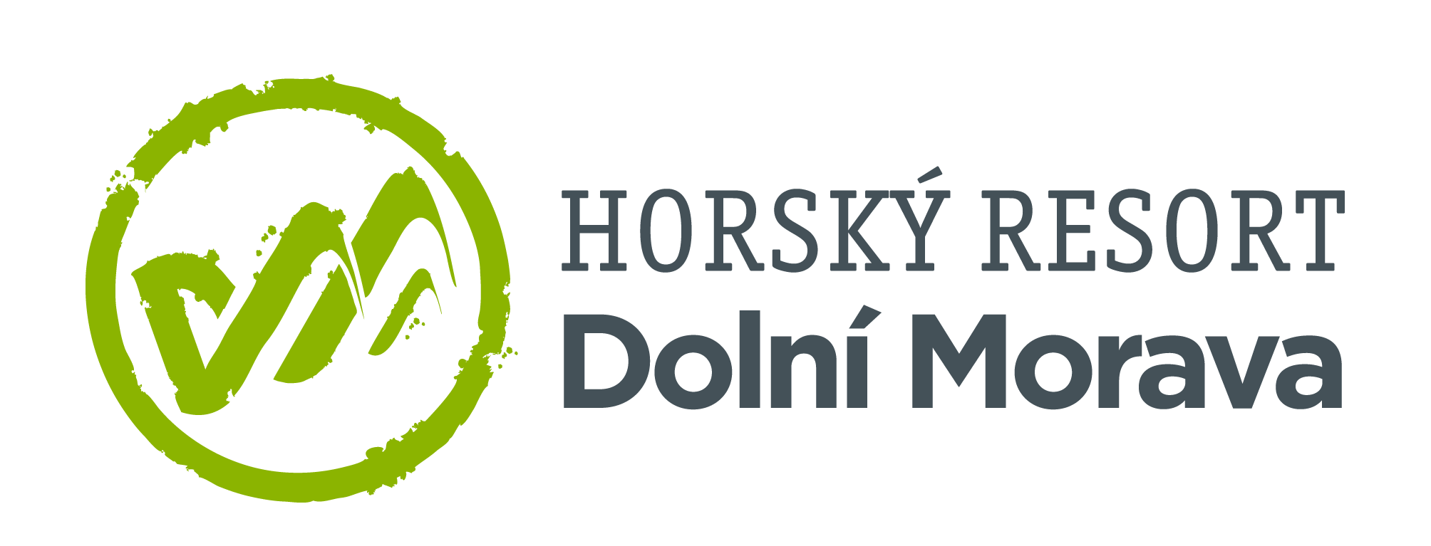

13. 5. 2022

TZ – Vydejte se po nebeské lávce Sky Bridge 721. Na Dolní Moravě se otevřel nejdelší visutý most na světě
Skoro tři čtvrtě kilometru dlouhá lávka nově spojuje hřebeny Slamník a Chlum. Dostala název Sky Bridge 721 a je novou návštěvnickou atrakcí Králického Sněžníku. Jde totiž o nejdelší visutý most na světě. Společně s ním vznikla také originální naučná stezka Most času obohacená o prvky rozšířené reality.
Sky Bridge 721 měří 721 metrů a společně s naučnou stezkou má trasa 2 a půl kilometru. V nejvyšším bodě nad zemí má lávka 95 metrů. Lávka leží na jedné straně ve výšce 1110 metrů a na druhé 1116 metrů nad mořem. A je o celých 200 metrů delší než současný druhý nejdelší visutý most na světě v portugalské Arouce. Sky Bridge 721 má 6 hlavních nosných lan, z nichž každé má tažnou sílu 360 tun, a 60 dalších větrných lan. Stavba trvala 2 roky.
Na cestu po lávce se vydejte se svým chytrým telefonem. Díky virtuální hře speciálně připravené pro toto místo se ocitnete v příběhu šestnáctiletého chlapce, který prozkoumává zdejší krajinu, její historii a odhaluje tajemství své rodiny. Hra, která vás provede naučnou stezkou, je k dispozici ve variantě pro děti i pro dospělé.
Projděte se po nejdelším visutém mostě na světě! Informace o ubytování, atrakcích či podrobnosti o programu najdete na webu Dolní Moravy www.dolnimorava.cz

Kontakty:

Horský resort Dolní Morava Mediální servis:
Wellness hotel Vista cammino…
Velká Morava 46 Dagmar Kutilová
561 69 Dolní Morava, Králíky e-mail: kutilova@cammino.cz
E-MAIL: rezervace@dolnimorava.cz tel.: +420 606 687 506
www.dolnimorava.cz www.cammino.cz
www.hotel-dolnimorava.cz

